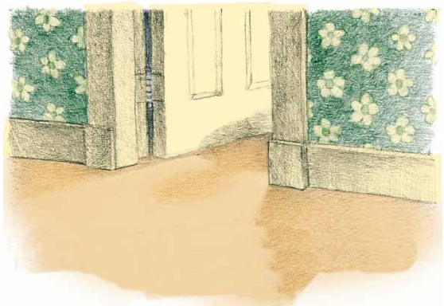
一個不可思議的夜晚 作者：Franz Hohler

小安十歲了，所以即使在半醒的狀態下，她也可以從臥室走到浴室。她的房門一般會留個小縫，有一盞夜燈照得走廊夠亮，讓她可以經過電話桌，走到浴室。

一天晚上，她去浴室途中經過電話桌的時候，聽到有點微弱的嘶嘶聲，但是因為她半醒半睡，並沒有真正的注意它，反正是從很遠的地方傳來的。直到回房間的路上，她才看到聲音的來源。電話桌下有一堆舊報紙與雜誌，現在開始移動了，聲音就是從那裡來的。突然，這堆東西開始掉下來——前後左右的——掉得滿地都是報紙與雜誌。

小安不敢相信自己的眼睛，她竟然看到一隻哼氣噴氣的鱷魚從電話桌下冒出來。小安僵立在原地。她的眼睛睜得像碟子那麼大，看著鱷魚完全從報紙中爬出來，慢慢的觀看公寓的四周。牠似乎剛從水中出來，因為牠全身在滴水，踩到哪，地毯就濕到哪。

鱷魚的頭左右搖擺，發出嘶嘶的聲音。小安用力的吞了吞口水，看著鱷魚的鼻子和可怕的長排牙齒。牠的尾巴慢慢的搖擺。小安曾經在《動物雜誌》中讀過，鱷魚怎麼樣用尾巴潑水來趕走或攻擊敵人。

她的視線落在腳邊舊報紙堆中掉下來最近一期的《動物雜誌》上。她又嚇了一跳。之前，封面上有隻大鱷魚在河岸上。現在，河岸是空空的！

小安彎下來撿起那本雜誌。就在那一剎那，鱷魚用力揮動尾巴，把地上插著向日葵的大花瓶砸破，向日葵掉了一地。小安很快的一跳，跳進她的房間，把門關緊，抓住她的床，往門邊推。她建立了一道保護自己的安全堡壘，鬆了一口氣。

但，接著，她猶豫了一下。要是那隻野獸只是肚子餓呢？或許該給鱷魚一點東西吃，才能讓牠走呢？

小安再看那本雜誌。假如鱷魚能夠從圖中爬出來，或許其它動物也可以做得到。小安急忙翻看雜誌，看到一群紅鶴在熱帶森林的沼澤中，就停了下來。正好，她想，牠們很像給鱷魚的生日蛋糕。

突然，一聲巨響，鱷魚的尾尖穿過了破裂的門。

很快的，小安把紅鶴的圖片放在門的破洞上，用最大的聲音說：「出來！出來！飛出沼澤！」然後，她從破洞把雜誌丟到走廊上，一邊拍手，一邊大喊尖叫。

她幾乎不敢相信接下來發生的事情。突然間，整個走廊都是不停鳴叫的紅鶴，狂野的拍打著翅膀，瘦長的腿到處亂跑。小安看見一隻鳥叼著向日葵，另一隻從掛勾上拿了媽媽的帽子。他還看到一隻紅鶴在鱷魚的口中消失，鱷魚快快的咬牠兩口就吞下去，很快的又抓狂住另ㄧ隻，是叼著向日葵的的那一隻。

吃完兩客紅鶴，鱷魚好像吃夠了，在走廊中央很滿足的躺著，小安等到牠閉上眼睛，再也不動之後，輕輕打開房門溜到走廊上，把空的雜誌封面放在鱷魚的鼻子前，輕聲的說：「求求你，求求你回家去。」然後，他溜回房間，透過門上的洞看到鱷魚回到雜誌的封面。

現在，她小心翼翼的走進客廳，有些紅鶴聚集圍著沙發，有些站在電視上。小安把雜誌翻到空白圖片的那一頁，說：「謝謝，非常謝謝。現在你們可以回到沼澤裡了。」

早上，她很難跟爸爸、媽媽解釋為什麼地上溼了一大片，而且房間的門為什麼破了一個洞。他們根本不相信鱷魚的事情，即使媽媽的帽子再也找不到了。
